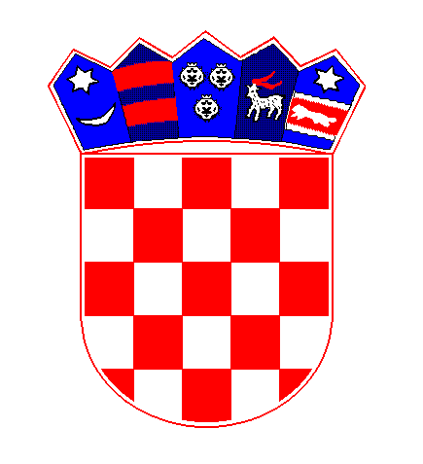 Poslovni broj: 15 Z-1843/2024

REPUBLIKA HRVATSKA
OPĆINSKI SUD U DUBROVNIKU
Dr. A. Starčevića 23

POZIV NA RASPRAVU ZA ISPRAVAK

Općinski sud u Dubrovniku, po sutkinji Jadranki Klečak, u zemljišnoknjižnom predmetu predlagatelja Ranko Režek, OIB:39978228017, Medvegradska ulica 60b, 10000 Zagreb, kojeg zastupaju punomoćnici Vlahu Mujo i Marijana Vodnica Vuković, odvjetnici u Dubrovniku, radi otvaranja pojedinačnog ispravnog postupka na nekretninama upisanim u zk. ul. 1269 k.o. Dubrovnik Nova, dana 26.ožujka 2026. godine,

r i j e š i o j e

- U ovom zemljišnoknjižnom predmetu rasprava za ispravak u pojedinačnom ispravnom postupku se zakazuje za dan

23.travnja 2026.g. u 11:20 sati na licu mjesta
kč. zgr. 1762/1 z.ul. 1269 k.o. Dubrovnik Nova

Na raspravu se pozivaju
- predlagatelj, putem punomoćnika
- e-oglasna ploča suda
- dipl. ing. Matko Perović

III. Nenazočnost pozvanih osoba ne odgađa održavanje rasprave za ispravak, niti znači da je nenazočna osoba povukla svoju prijavu ili prigovor, a niti da priznaje tuđe prijave ili prigovore.
IV. Poziva se predlagatelj da u roku od 8 dana od dana primitka ovog rješenja uplati iznos od 49,48€ na ime predujma za troškove očevida i izlaska suda na lice mjesta, a na broj računa IBAN HR5723900011300000120, te dokaz o uplati dostave u spis pozivom na gore navedeni poslovni broj, u protivnom se očevid neće održati.
V. Nitko nije ovlašten zahtijevati odgodu rasprave niti povrat u prijašnje stanje.

U Dubrovniku, 26.ožujka 2026 godine

Sutkinja :
Jadranka Klečak, v.r.

DN-a:
- kao u točki II.
- računovodstvo
Za točnost otpravka-ovlašteni službenik:
Tamara Grozdanović

